Homilie – Twaalfde zondag door het jaar – jaar C 19.06.2016

Zacharia 12, 10-11 / Galaten 3, 26-29 / Lucas 9, 18-24

In Turijn wordt er een bijzondere reliek bewaard: een linnen doek waarvan wordt gezegd dat het de lijkwade van Jezus is. Na de kruisafname zou daarin Jezus’ gestorven lichaam zijn gewikkeld, voordat het door zijn dierbaren in het graf werd gelegd. Het doek laat de contouren zien van een heel sereen gezicht en van een gehavend lichaam met de sporen van een geseling en de wonden van de nagels waarmee de overledene gekruisigd werd. In de Sint-Gummaruskerk bewaren we van die lijkwade de oudste kopie, van 1516, geschilderd door Dürer, door Barend Van Orley of door Lucas Cranach de Oudere. We weten het niet exact. Er is dan ook al heel wat over geschreven.
Ook over de lijkwade van Turijn is veel gediscussieerd. Is het doek nu werkelijk uit de eerste eeuw of is het van latere datum? Nog altijd zijn de wetenschappers het niet eens. En eerlijk gezegd vind ik dat ook niet zo belangrijk. Wat voor mij vooral spreekt is de diepe indruk die het doek ons nalaat over het lijden en de kruisdood van Jezus. Door die lijkwade van Turijn én ook door de kopie die bij ons bewaard wordt, kun je voor jezelf een scherper beeld krijgen over de kruisdood van Jezus en wat voor een immens lijden dat met zich mee heeft gebracht.

De christenen van de eerste paar eeuwen hadden zo’n illustratie over het lijden niet nodig. In hun tijd werden er nog genoeg mensen gekruisigd om er een voorstelling van te hebben. Meestal was dat het lot van opstandelingen, van slaven en andere mensen van laag allooi. De oudste afbeeldingen laten Jezus dan ook nooit zien als een lijdende mens, eerder als een jongeman met een lam op zijn schouders, als zonnegod, of gezeten op een troon met een boek in de hand. Een lijdende Christus, een man aan het kruis, vond men niet gepast. Pas in de 5de eeuw, ruim vierhonderd jaar na Jezus’ dood, kennen we afbeeldingen van Jezus aan het kruis.

De geschiedenis laat ons zien dat het voor christenen heel lang erg moeilijk is geweest om Jezus’ grootheid en zijn verering in verband te brengen met lijden. Liever had men het over zijn wonderen en verhalen, over zijn barmhartige en bevrijdende omgang met mensen. Men wilde Hem graag laten zien als de Zoon van God, als de ambassadeur bij uitstek van Gods Koninkrijk van vrede, liefde en gerechtigheid. Maar we mogen nooit vergeten dat die vrede, liefde en gerechtigheid niet vanzelf kwamen, omdat er in onze wereld – toen en nu – duivelse machten werkzaam zijn die aan die vrede en gerechtigheid geen boodschap hebben. Het zijn degenen die ook nu nog mensen doden, volkeren uitmoorden of verdrijven en die de hele wereld willen beheersen.

Precies dát is het kwaad waarvan Jezus heeft laten zien dat het niet alleen bestreden, maar ook te overwinnen is, tot het kwaad van de dood toe. Maar Hij heeft ons ook laten zien dat het nodig is om daarvoor tot het uiterste te gaan, tot op het kruis. Van alle grote wereldgodsdiensten is het christendom de enige die aan onze wereld een God laat zien die met de slachtoffers van het kwaad meelijdt, niet alleen met woorden, maar metterdaad. Hoe hard het ook klinkt: in het christendom wordt de liefde, die alle kwaad overwint, gesymboliseerd door een doodbloedende mens aan het kruis.

Daarover sprak Jezus met zijn leerlingen. Maar eerst stelt Hij hun de vraag: 'Maar gij, wie zegt gij dat Ik ben?' Als Hij aan zijn leerlingen vraagt wat 'de mensen' over Hem zeggen, krijgt Hij van de apostelen in eerste instantie als antwoord dat de mensen Hem zien als een profeet, als iemand die de mensen weer terugbrengt naar de weg van God, als iemand ook die de woorden van God in daden omzet en actueel maakt. Hij wordt vergeleken met de grote profeet Elia, die tekeer ging tegen het wangedrag van het vorstenhuis van zijn dagen. Hij wordt vergeleken met Johannes de Doper, die om zijn hoogstaande morele uitspraken onthoofd werd door koning Herodes. Ze vergelijken Hem met al diegenen die in de loop van Israëls geschiedenis Gods boodschap van de daken schreeuwden, wanneer zij zagen dat die boodschap met de voeten werd getreden. Godsmannen en profeten die desnoods hun leven waagden omwille van de waarheid.

Simon Petrus gaat verder in zijn antwoord. Hij noemt Jezus niet zomaar een profeet, maar 'de Gezalfde van God', de Messias! En dan staat er in de evangelietekst dat Jezus hem nadrukkelijk verbood dit op die manier aan iedereen te vertellen. Waarom zegt Jezus dat? Omdat Hij de Messiasverwachting die onder zijn volk en waarschijnlijk ook bij zijn leerlingen leefde, wil uitzuiveren. Velen in zijn tijd zien in de Messias een nieuwe koning David die de gehate Romeinen uit Palestina zal verdrijven om daarna het koninkrijk Israël te herstellen. Neen, zegt Jezus, de Gezalfde van God, de Messias, zal Gods dienaar zijn, die lijdt met de lijdenden, die het kwaad zal bestrijden door zijn leven prijs te geven, die het leven van mensen zal redden door het zelf te verliezen.

En zegt Hij: 'Wie mijn volgeling wil zijn, moet Mij volgen door zichzelf te verloochenen en door elke dag opnieuw het kruis op te nemen. Want wie zijn leven wil redden zal het verliezen. Maar wie zijn leven verliest om Mijnentwil, zal het redden.' Jezus vraagt ons om solidair te worden met allen die te lijden hebben, de vervolgden, de gekruisigden van deze wereld.

Of die afdrukken van Jezus' lijden in de lijkwade van Turijn nu echt zijn of niet, zij mogen ons eraan herinneren dat onze God zich aan het kruis heeft laten slaan uit liefde voor ons, mensen. En als u thuis nog een kruisbeeld hebt hangen, laat het een zichtbaar teken zijn van onze eerbied voor zoveel goddelijke liefde van Hem die wij belijden als 'de Gezalfde van God'.

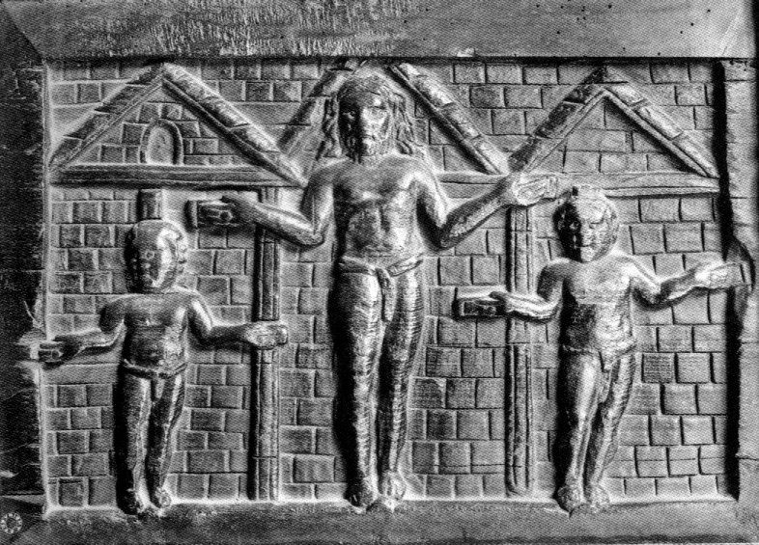
Kruisiging, paneel kerkdeur Santa Sabina (Rome) (6e eeuw)

Jan Verheyen - Lier.
12de zondag door het jaar C - 19.6.2016
(Inspiratie: o.a. Dr. Rob G.A. Kurvers, Op de pelgrimsweg van het geloof. Preken voor het jaar C, Berne Media – Heeswijk 2015)

